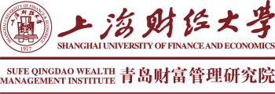
财富管理国际资格认证课程
报 名 申 请 表
申请人请认真、完整填写本报名申请表, 我们郑重承诺对您的个人信息严格保密。

申请课程： 财富与投资管理国际资格认证 高级财富与投资管理国际资格认证 特许财富管理师

个人信息
中 文 名： 英 文 名： 性 别： 男 女
出生日期： （ 年/ 月/ 日） 国 籍：
最高学历： 本科 研究生 其 他 专 业：
毕业院校： 毕业时间： （ 年/ 月）
英语水平： 大学公共英语二级CET2 大学公共英语四级CET4 大学公共英语六级CET6 其它
联系地址：
固定电话：
移动电话： 电子邮箱：
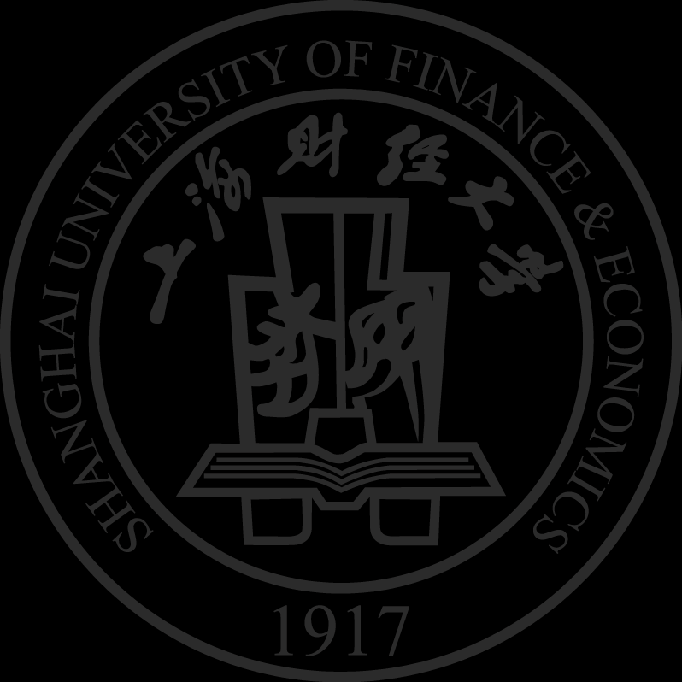
工作背景

时间 | 工作单位 | 职位名称

现任工作所属行业： 银行业 证券业 保险业 信托业 第三方财富管理机构 金融研究型机构
政府 制造业 合规与风险 其他（请注明）
现任职务：
 | 会计 |  | 公司金融 |  | 规章和条例执行
 | 法律 |  | IT |  | 销售
 | 金融策划师助理 |  | HR/培训 |  | 审计
 | 顾问 |  | 独立理财顾问 |  | 股票经纪人
 | 交易者 |  | 市场 |  | 私人银行家
 | 分析员 |  | 基金管理机构 |  | 金融策划师
 | 委托管理 |  | 财富经理 |  | 投资经理
 | 基金管理 |  | 其它（请注明）：
现任职务所在单位：
是否拥有其它职业资格证书：
 | ACCA |  | ACIB |  | ACIS
 | ACMA |  | CFA |  | 其它（请注明）

您是通过何种渠道了解到本课程信息？（可多选）
学院推广：上海财经大学青岛财富管理研究院官方网站 直邮课程资料 微信公众号
上海财经大学招生推广活动，请注明：活动时间地区
推荐申请：朋友推荐，请注明：推荐人联系电话
本校培训事务负责人推荐，请注明：推荐人部门电话：
网站宣传：青岛新闻网新浪网凤凰网 □ 半岛网 大众 掌上青岛 信网
报刊杂志：《财菁》杂志大众日报青岛日报财经日报 半岛都市报早报晚报城市信报齐鲁晚报
商周刊其他，请注明：

您的兴趣爱好（可多选）
高尔夫 网球 登山 棋牌 羽毛球
养生 旅行 文学 摄影 其他，请注明：
请指定一位紧急联系人
姓名：（先生 女士） 办公电话： 移动电话
个人自述
以下问题有助于我们进一步了解您的学习目标和需求，请认真填写。

- 请简述您参加本课程的目标或需求。

申请人声明

- 本人所提交的报名表内所列信息，均真实、完整；
- 本人接受和认可上海财经大学统一入学资格审核；
- 如能获准入学，本人将遵守上海财经大学校纪校规和本课程的各项管理规定。

申请人签名： 日期：


